

797 AUDIO全数字会议系统

HE901 系列多功能会议系统

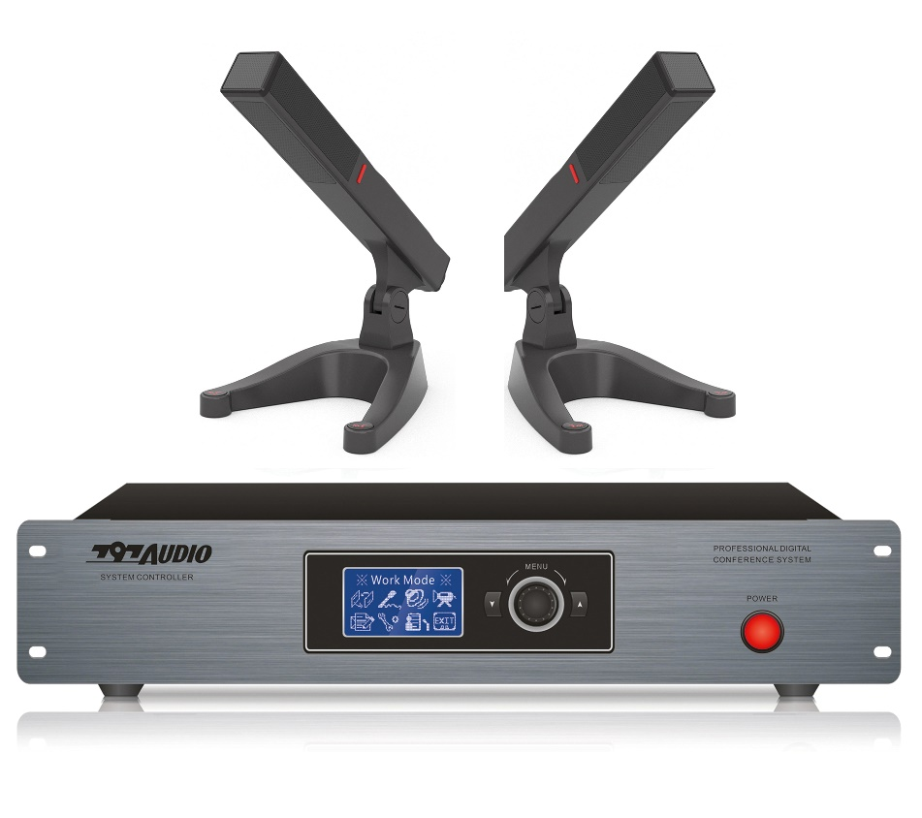

Installation and Operating Manual

安装调试手册V1.1

目 录

第一章 安全操作指南 1

1.1安全操作指南 1

第二章 系统简介 - 3 -

2.1 系统概述及组成 - 3 -

第三章 数字会议主机 - 4 -

3.1 综述 - 4 -

3.1.1会议主机主要功能与特点 - 4 -

3.1.2会议主机技术参数 - 5 -

3.1.3 会议主机面板功能及接口说明 - 6 -

3.1.3.1会议主机前面板示意图 - 6 -

3.1.3.2会议主机后面板示意图 - 6 -

第四章 数字会议单元 - 8 -

4.1 综述 - 8 -

4.2会议单元主要功能与特点 - 8 -

4.3会议单元技术参数 - 9 -

4.4会议单元功能与接口说明 - 9 -

第五章 系统的安装与连接 - 11 -

5.1系统总连接图 - 11 -

第六章 数字会议系统的设置与操作 - 12 -

6.1会议主机的设置与操作 - 12 -

6.1.1 开机初始化 - 12 -

6.1.2 主菜单简介 - 12 -

6.1.3 新机调试操作步骤 - 13 -

6.1.3.1 系统必须完成的步骤 - 13 -

6.1.3.2 在会议主机上设置会议工作模式 - 14 -

6.1.3.3 在会议主机上设置输入输出音量大小 - 15 -

6.1.3.4 在会议主机上设置视频跟踪功能 - 15 -

6.1.3.5 在会议主机上设置系统功能 - 18 -

第七章 常见故障排除 - 20 -

# 第一章 安全操作指南

## 1.1安全操作指南

首先感谢贵单位使用我司会议系统，为确保设备可靠使用及人员的安全，请在安装、使用、维护时请务必仔细阅读系统连接及安全指导，并要严格按照要求进行操作，同时请妥善保管好此说明书以备参考。注意事项如下：

在安装和使用设备前请先仔细阅读本安全操作规程。并请保存好您的安全操作指南便于以后作参考用。

在设备安装时线的布局应严格遵循国家各项电气安全标准、国家的防火法规和所有的可适用地方性的规范及法令。

请将电源线、延长线等线材置于不被践踏的地方，并且不要在电源线上堆置任何物体，保护好线缆，特别是连接处部分接触充分、牢固。

安装设备时，须使用保护接地插头：三扁插接地插头。应确保电源线中的地线接地良好，请勿使用两芯插头。

确保机器供电电压正常。

欧洲，亚洲大陆：AC 220V-240V 50Hz的交流电

美洲地区、日本：AC 110V-120V 60Hz的交流电

本产品设计抵抗1.5米自由落体震动的工业级抗震标准，但在运输、安装、保管等过程中也要防止重压、剧烈震动等不正确的操作方法，否则会对产品造成损坏。

不要将系统设备置于过冷或过热的地方；本设备只适用在温带气候条件下使用。

设备电源在工作时会发热，因此要保持工作环境的良好通风，设备周围应留有最小20cm以上的空隙；通风孔不应覆盖诸如报纸，桌布和窗帘等物品而妨碍通风，以免温度过高而损坏机器。

阴雨潮湿天气或长时间不使用时，应关闭设备电源总电源。

切勿用湿手触摸电源插头，这样做会引起潜在的电击的危险。

从电源插座拔出时应握住电源线插头进行，切勿拖拉电源线，损坏的电源线会引起潜在的火灾或电击的危险。

切勿刮伤，弯曲，扭曲，拖拉电源线或予以加热；切勿将重物（包括本机）悬挂、旋转在电源线上，损坏的电源线有引起火灾或电击的危险。

若电源损坏（例如切割、或露出裸线），请委托经销商进行更换；若将损坏的电源线用于本机，会引起火灾或电击的危险。

万一本机发生跌落或机壳损坏，应关闭电源开关，从交流电源插座拔出电源插头，与经销商联系。若您继续使用本机而不注意说明，会引起火灾或电击。

在下列操作之前一定要将设备的电源插头从电源插座上拔下：

取下或重装设备的任何部件。

重接设备的任何电器插头或其他连接等。

机器内有交流220V高压部件，请勿擅自打开机壳，里面没有维修配件，以免发生触电危险。非专业人士未经许可，请不要试图拆开设备机箱，不要私自维修，以免发生意外事故或加重设备的损坏程度。如产品出现如下图标识，警告使用者：为了避免电击，请不要打开机盖，也不要将无用的部分放在机箱内，请与有资格的服务人员联系。警示标识如下图所示：

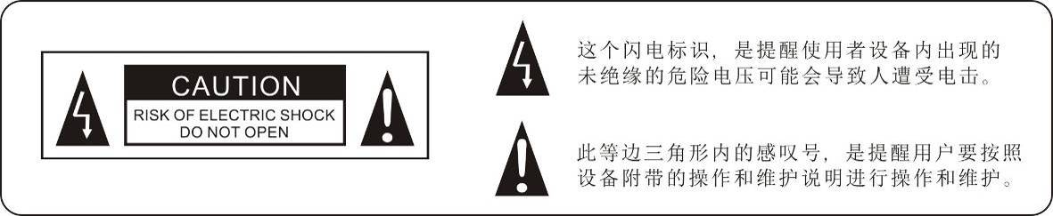

 **注：本产品适用海拔2000m以下地区安全使用！**

不要将任何化学品或液体洒在设备上或其附近；设备不应遭受水滴或水溅；设备上不应放置诸如花瓶一类的装满液体的物品。

务必使本机远离下列地点：

●遭受溅油或蒸气，诸如靠近厨灶，增湿器等地点。

●不稳定的表面，诸如摇动的桌面，斜面。

●承受过度热量的地点，诸如密闭车窗的车内，或放置于承受直射阳光的地点。

●承受过度湿气或积尘的地点。

设备长期不予使用时，请关掉电源，最好拔掉电源插头。

如果使用电源插头和器具耦合器作为断开装置，说明该断开装置应当方便地操作。

请彻底检查系统的连接，确保无误时才可以打开主机电源。在使用前检查主机的设置是否已正确，是否达到会场使用要求。

本设备为I类设备，设备应当连接到带保护接地连接装置的电网电源输出插座上。

# 第二章 系统简介

## 2.1 系统概述及组成

HE901系列数字会议系统利用独创的具有自主知识产权的DCS( Digital Conference System)数字音频传输技术，革命性地将数字技术和综合网络技术全面地引入到会议系统中，把先进的数字技术、网络技术和音频技术充分地结合了起来。不仅如此，HE901系列数字会议系统与会议签到、表决系统、智能中央控制系统实现了无缝连接，在业界率先提供了完备而高效的现代会议系统全面解决方案。

系统中会议单元之间通过一线式“手拉手”连接技术，安装简便、维护方便，频率响应均可达30 Hz--20 kHz。HE901系列数字会议系统由会议主机、会议单元、高速摄像机、专业连接线缆和应用软件等组成。会议单元有主席发言单元、代表发言单元等；应用软件则由多个应用软件模块组成。

如下是HE901系列数字会议系统机型及名称一览表。

|  |  |  |
| --- | --- | --- |
| HE901**系列数字会议系统机型及名称** | | |
| 会议主机 | | |
| 会议主机 | HE901 |  |
| 会议单元 | | |
| 主席会议单元 | HE911 |  |
| 代表会议单元 | HE912 |  |
| 会议管理软件 | | |
| 专业会议管理软件 | --- |  |

# 第三章 数字会议主机

## 3.1 综述

数字会议主机是DCS会议系统的核心部件，它是实现与会议单元及PC管理软件功能模块互通的重要桥梁，通过前面板的导航键盘、配合2.8英寸LCD显示屏，可以实现对所有会议功能进行集中控制。

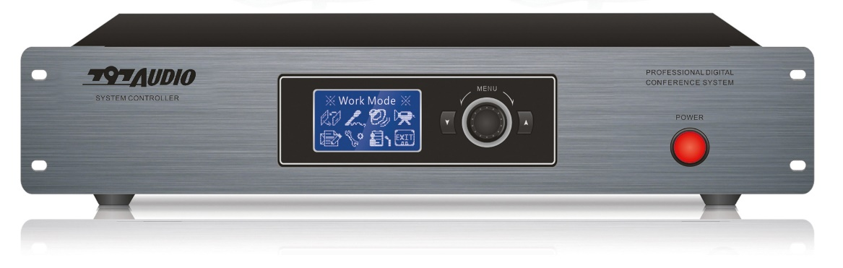

图 3.1 数字会议主机

### 3.1.1会议主机主要功能与特点

* 采用独创的全数字会议技术，符合IEC60914国际标准
* 通过会议主机前面板导航键盘可对所有会议功能进行集中控制
* 采用高速RISC嵌入式数字处理硬件架构，提升了系统运行的速度和保证了系统的稳定性
* 采用全数字音频传输与处理技术，所有通道的声音接近CD品质
* 装备2.8英寸LCD显示屏，中、英文菜单显示，可按需订购任意语言
* 内置输入、输出数字音量调节,对系统输入、输出的信号进行人性化调节
* 系统支持同时使用150台主席单元，可指定其中一台为执行主席单元
* 四种话筒管理模式

数量限制模式:允许同时打开的单元数量1～6个

先进先出模式:达到限制数量后，最后打开的单元覆盖最早打开的单元

申请发言模式:所有代表单元发言，都由执行主席单元批准或否决

自由讨论模式:允许所有会议单元同时打开

* 具备五路会议单元输出接口，可连接多功能会议单元100台
* 具备“一线式手拉手”、“分线盒手拉手”及“环形手拉手”多种连接方式
* 配合会议扩展主机，整个系统可扩展到65535台单元
* 单一话筒关闭时，自动跟踪到前一个单元，全部话筒关闭时自动返回到预设全景
* 协议共享，兼容所有目前流行的摄像机类型，单元的位置互相调换时，通过自动编号可自动修正跟踪单元视频，始终保持正确的跟踪位置

配合会议管理软件可实现更多增值功能，使操作更简便、更高效、更人性化

### 3.1.2会议主机技术参数

|  |  |
| --- | --- |
| **机型**  **参数** | **HE901系列 数字会议主机** |
| **工作电源** | AC100～240V, 50/60Hz |
| **功耗** | 静态25W ，最大400W |
| **显示屏** | 2.8英寸 |
| **显示菜单** | 中、英文，可定制 |
| **单路容量** | 20台 |
| **系统容量** | 多功能会议单元100台,可扩展到65535台 |
| **传输距离** | 150M |
| **单元输出接口电压** | 24V |
| **音频输入** | RCA × 2 2V p－p  6.3mm ×1 －50dB  XLR × 1 －50dB |
| **音频输出** | RCA × 2 2V p－p  XLR × 1 －50dB |
| **输出阻抗** | 47KΩ |
| **频率响应** | 20~20KHz |
| **信噪比** | 102dB |
| **动态范围** | 106dB |
| **总谐波失真** | < 0.05% |
| **电容麦克风接口** | 1路 |
| **双机热备份** | 具备 |
| **会议单元编号** | 可自定义 |
| **支持主席单元数量** | 150台 |
| **串口控制** | 三个串口，可连接PC、中控及高清视频矩阵 |
| **工作模式** | 四种 |
| **单元开启数量** | 1/2/3/4/5/6或所有 |
| **发言限时功能** | 具备 |
| **视频控制方式** | RS-422 / RX-485 |
| **单元连接头** | 6芯DIN |
| **球机容量** | 8台 |
| **视频矩阵** | 8X8路 |
| **全景数量** | 8X4路，切换时间、顺序可设置 |
| **视频输出电平** | RCA×8 ， 1.08V ， p－p |
| **视频输出阻抗** | 75欧 |
| **表决功能** | 具备 |
| **视频带宽（-3dB）** | 30MHz |
| **颜色** | 深灰 |
| **净重** | 8KG |
| **尺寸** | 432×90×350 mm |
| **安装** | 适用19英寸标准机架 |

### 3.1.3 会议主机面板功能及接口说明

#### 3.1.3.1会议主机前面板示意图

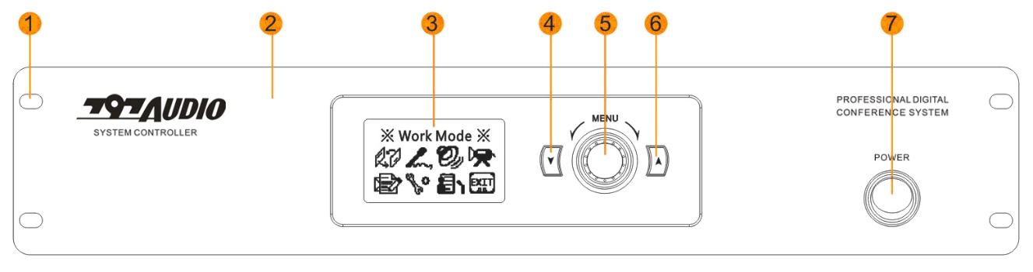

图3.2 会议主机前面板

1、19英寸机架安装孔

2、主机前面板、铝合金

3、LCD显示屏、可以调节显示屏的亮度、对比度

4、向下控制按键

5、控制旋钮，向左转表示向左，向右转表示向右，按下旋钮表示确定

6、向上控制按键

7、电源开关、带通电指示灯

#### 3.1.3.2会议主机后面板示意图

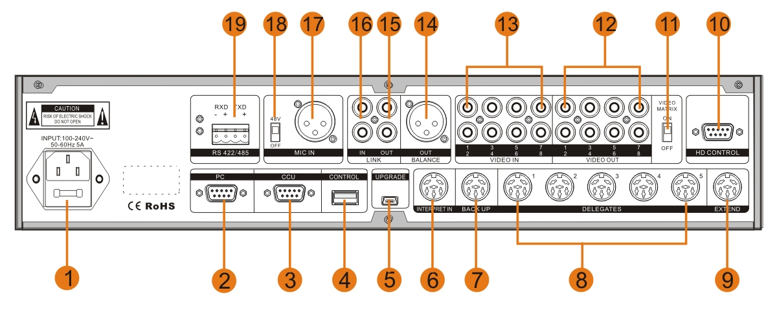

图3.3 会议主机后面板

1. 电源线接口：接入AC100~120V，8A / AC220~240V,4A 50~60Hz电源

RS232接口（PC）：计算机控制系统接口

RS232接口（CCU）：中央控制系统接口

USB接口（CONTROLIN）：功能扩展接口，保留作为功能扩展使用

USB 主机程式升级插口(UPGRADE)

6P DIN数字接口（INTERPRET IN）：翻译主机数字接口，接入到翻译主机的INTERPRET OUT 接口

主机数据备份6P DIN接口（BACK UP）

五个6P DIN数字接口（DRAGOMAN）：五路会议单元输出接口

6P DIN数字接口（EXTEND）：扩展主机数字接口，接入到扩展主机的EXTEND IN端口

高清视频接口（HD CONTROL）

视频矩阵开关（VIDEO MATRIX）

视频信号输出接口（VIDEO OUT）：分八路输出与电视等外界显示屏连接

视频信号输入接口（VIDEO IN）：分八路输入与摄像机对应连接

卡侬平衡音频输出接口（BALANCE OUT）：平衡音频输出

RCA音频接口（LINK OUT）：系统主机的音频输出接口，可以接入到周边扩音系统或是录音系统

RCA音频接口（LINK IN）：第三方音源输入接口

卡侬平衡接口MIC（MIC IN）：外接麦克风

48V幻象电源开关

RS485接口：与摄像机连接，正负极对应正确连接

# 第四章 数字会议单元

## 4.1 综述

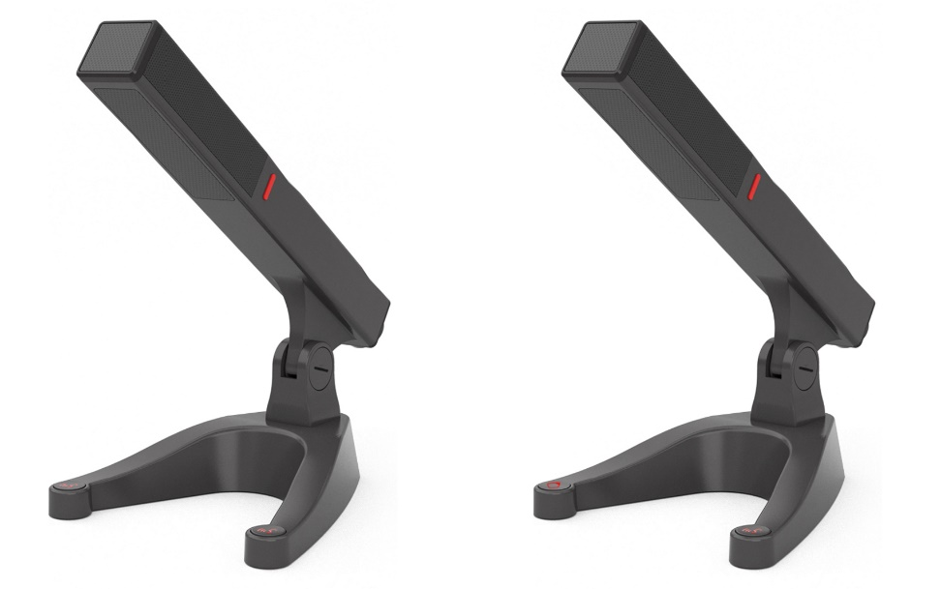

图 4.1 桌面式会议单元

## 4.2会议单元主要功能与特点

* 采用独创数字会议技术，符合IEC60914国际标准
* 采用六蕊线缆传输或六类网线传输全数字会议技术，符合IEC60914国际标准
* 采用高速RISC嵌入式数字处理硬件架构，提升了系统运行的速度，保证了系统的稳定性
* 内置24个点自动反馈抑制功能，所有通道的声音接近CD级品质
* 外观简洁时尚，精致，高贵，是高端会议场合的理想设备
* 全数字音频处理与传输技术，点对点接入方式，远距离传输音质不会衰减，设备之间距离可达150米
* 配置方形超心型话筒，采用14毫米直径镀金电容式咪芯,拾音距离可达80cm
* 具备“Y型线手拉手”及“环形手拉手”多种连接方式
* 系统具备线路带电“热插拔”功能
* 每台单元都具备任意分配ID地址，方便安装及避免ID地址重复现象
* 具备双备份保障功能：单元具有一个会议专用六芯线缆（6芯一公一母航空锁接头）接口和一个RVVP2*0.5线缆（48v幻象电源XLR公头）接口，当一条链路出现故障时，话筒仍可正常工作
* 具有四种话筒工作模式

数量限制模式:允许同时打开的单元数量1～6个

先进先出模式:达到限制数量后，最后打开的单元覆盖最早打开的单元

申请发言模式:所有代表单元发言，都由执行主席单元否决或批准

声控启动模式:以声音控制开启单元，可调节声控门限

* 配合视频跟踪摄像机，通过预设可实现视频跟踪功能
* 主席单元具优先发言权，不受数量限制，可关闭全部正在发言的单元
* 系统支持同时使用150台主席单元，可指定其中一个为执行主席， 通过专有菜单可实现工作模式切换

批准或拒绝申请发言

关闭指定话筒

关闭一个最先开启的话筒

关闭全部话筒

* V型底座采用锌合金材质，配合方形咪杆，整体简约精致，符合人体工程学
* 方形筒杆整体设计大方稳重美观，并可以上下55度，左右180度旋转，操控灵活
* 方形话筒杆带高指向性驻极体麦克风及发言指示红色光环
* 具备超强抗手机干扰能力
* 单元具有发言指示功能，具备2个MIC发言按键功能，更能满足发言者的使用要求

## 4.3会议单元技术参数

|  |  |
| --- | --- |
| 机型 | HE911 & HE912 |
| 单元类型 | 主席、代表发言单元 |
| 系统容量 | 视主机数量而定，≤65535 |
| 频率响应 | 20-20 KHz (人声黄金频率响应) |
| 麦克风类型 | 电容式 |
| 麦克风灵敏度 | -40dB |
| 信噪比 | 110dB |
| 动态范围 | 110dB |
| 声压级 | 138dB |
| 总谐波失真 | <0.05% |
| 工作电流 | 24DC, -5% |
| 最大功耗 | 0.5W |
| 连接头 | 6芯带锁航空头及XLR公头 |
| 咪杆尺寸 | 长225mm |
| 底座尺寸 | 122x140x30mm |
| 颜色 | 灰黑 |
| 安装 | 桌面式 |

## 4.4会议单元功能与接口说明

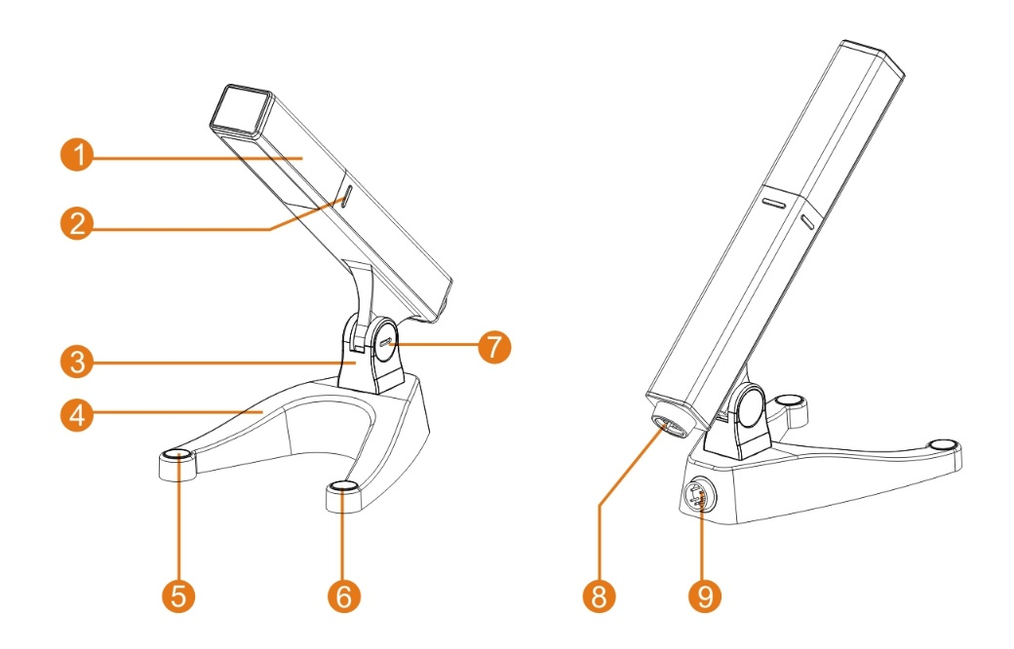

图4.2 会议单元功能与接口说明HE911 & HE912

1. 方形话筒咪杆

2. 咪杆发言指示灯

3. 可水平方向180度旋转咪杆底座

4. V型会议单元底座

5. 代表单元时，单独一个发言按键；主席单元时，左侧为优先按键，右侧为发言按键

6. 发言按键

7. 咪杆松紧调节旋钮

8. 3芯XLR音频输出插口

9 .带锁6芯航空插口

# 第五章 系统的安装与连接

## 5.1系统总连接图

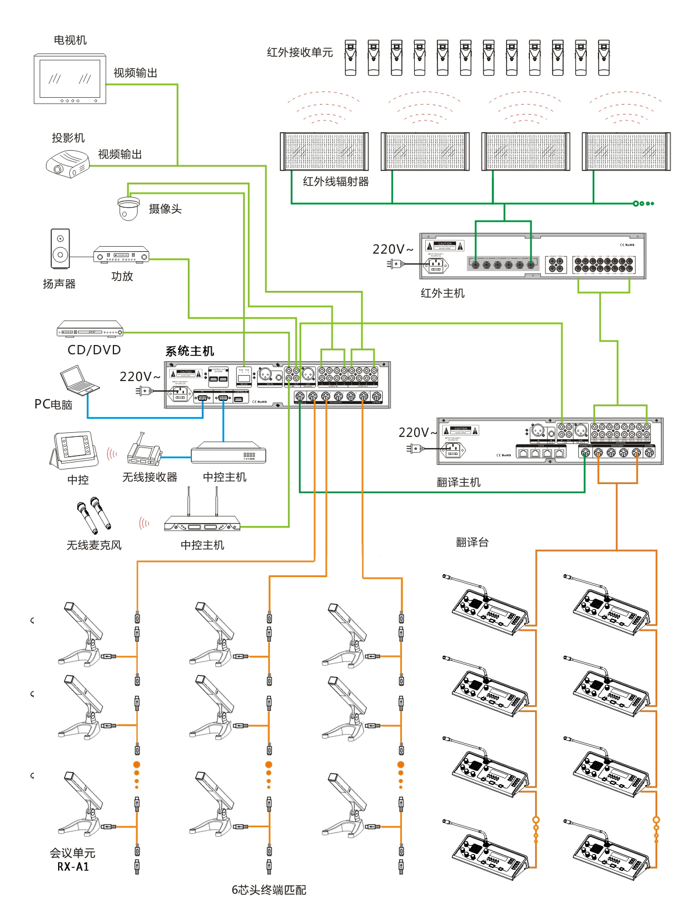

# 第六章 数字会议系统的设置与操作

## 6.1会议主机的设置与操作

数字会议主机的所有状态都可通过2.8英寸LCD显示屏上的菜单及五维按键来设置。下面将一一介绍各个菜单项的具体操作。

### 6.1.1 开机初始化

1．打开数字会议主机电源开关后进行开机初始化，然后根据连接设备进行检测，显示设备清单状态，新连接后需要进行编号后设备清单才与实际连接数量吻合。

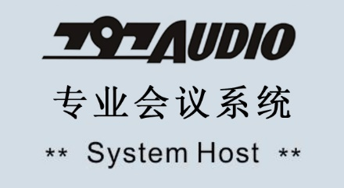

开机界面

2．数字会议主机开机初始化结束后进入主操作界面，如果一分钟不操作，屏幕会返回到待机界面，如下图所示：

 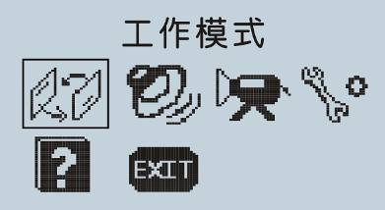

待机界面 主操作界面

### 6.1.2 主菜单简介

**工作模式**：设置会场单元工作模式。

**喇叭设定**：设置输入输出主音量大小。

**视像跟踪**：设置全景/单元视频跟踪等相关功能。

**系统设定**：单元编号、系统检测、设定主席单元、LCD显示屏设置、设置语言、是否开启IC卡及发言倒计时设置。

**帮 助**：查看系统版本号、序列号、系统主复位。

**退出菜单**：退出系统菜单。

### 6.1.3 新机调试操作步骤

#### 6.1.3.1 系统必须完成的步骤

**一、首先检查线缆是否连接正常：**

请对照系统连接示意图确认线缆连接无误后，打开主机电源开关，系统自动检测连接在线单元并给出清单，对照清单与实际连接单元数量是否正确(由于没有进行系统编号，系统检测数量与实际连接数量会不一致，只需进行系统编号后数量就会吻合)。如下图：

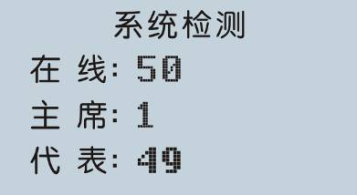 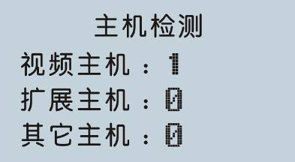

检测单元在线清单 检测主机模块在线清单

注意：这里的主席指执行主席,普通主席列为代表单元，视频主机是指具备视频模块。

**二、设定单元数量及单元编号：**

按 MENU确认键进入系统主菜单，选择 系统设定 再选择 编号，按 MENU确认键进入开始编号界面。移动光标至总人数上.，设定应到的总人数（或者与会单元数量）；再把光标移动到“开始”按键上时，再次按下 MENU确认键开始编号如下图：( 例中设定时总人数为50位)

 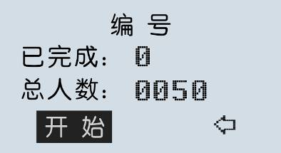 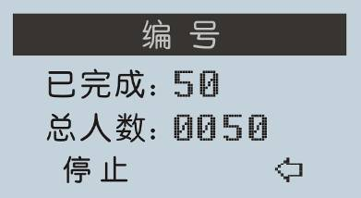

此时会议单元红色指示光环会间断闪烁，依次按下会议单元上的“MIC”键系统自动给每个会议单元分配一个ID编号（ID号从0001依次递增），全部按完后在会议主机上“停止”再返回即可。

注意：系统在以情况下需要重新编号：

1、 新安装会议系统；

2、 更换、增加单元设备；

3、 单元有重复编号情况；

4、 单元提示无编号情况；（也可指定编一个号）

5、 单元编号超出系统设定最大数量;

6、 系统主复位（即恢复出厂默认设置）。

建议重新编号的情况：

* + 1. 更改系统线路连接；
    2. 移动、减少单元设备；

当某个会议单元提示无编号时，这时我们可以指定给该单元编号，依次进入“编号”菜单里，选择右键，进入编一个号，如下图：

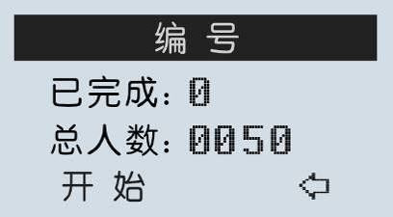 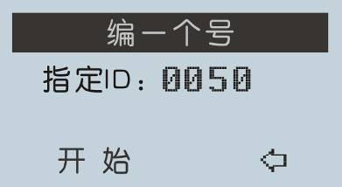

设置要编号单元的ID（与之前的单元编号不可重复）移动光标至“开始”按下 MENU确认键后在需要编ID的单元上按下“MIC”按键后，系统指定给它编辑一个ID号。

#### 6.1.3.2 在会议主机上设置会议工作模式

按 MENU确认键进入系统主菜单，进入工作模式设定主界面，如下图：

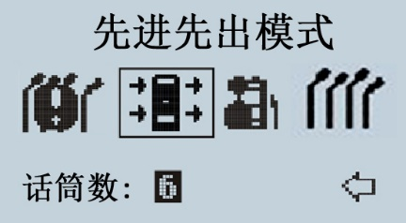

此菜单包括：

**数量限制模式**：选中数量限制后，设置同时开启话筒数量即可，表示会场同时开启的会议单元不能超过预设的话筒个数。如下图：

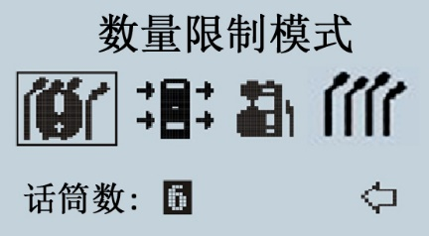

**先入先出模式**：选中先入先出模式后，设置同时开启会议单元数量即可，表示 会场同时开启的话筒超过预设的话筒数量时，自动关闭最先开启的单元。如下图：



**发言申请模式**：选中发言申请模式后，设置申请话筒数量即可，表示开启话筒的时需要主席单元的批准，申请的话筒个数代表同时申请批准的单元数量。如下图：

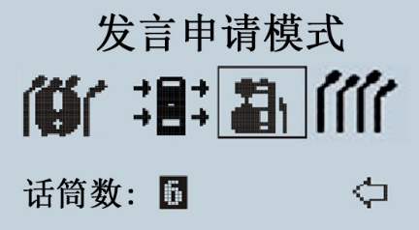

**自由讨论模式**：选中自由讨论模式后，表示连接在会议主机上的所有会议单元都可以同时打开，不受数量限制，主席单元具备管理其它会议单元功能。如下图：

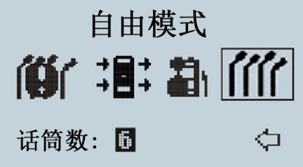

注意：四种工作模式只能够同时设置为一种，为最后一次操作所设置的工作模式，执行主席和主席单元可任意开启，不受话筒数量限制。

#### 6.1.3.3 在会议主机上设置输入输出音量大小

按 MENU确认键进入系统主菜单，进入喇叭设定主界面，如下图：

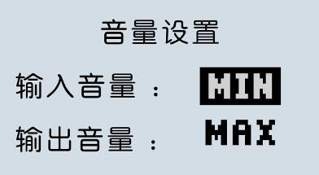

此菜单包括：

**输入音量**：MAX 是不限制，声音最大。可以酌量减少音量，调节适合会场需求。

**输出音量**：MAX 是不限制，声音最大。可以酌量减少音量，调节适合会场需求。

#### 6.1.3.4 在会议主机上设置视频跟踪功能

按 MENU确认键进入系统主菜单，进入摄像跟踪设定主界面，如下图：

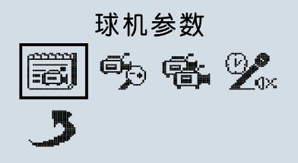

此菜单包括：

**球机参数**：设置主机与摄像机兼容的波特率、协议、预置点位。如下图：

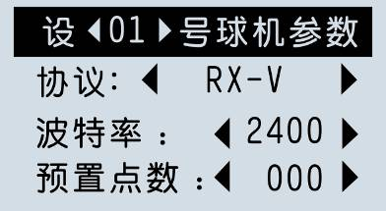

可分别设置八路摄像机不同的协议及波特率，与摄像机对应即可。

**操作选项**：设置全景、单元视频跟踪预置点位。如下图：

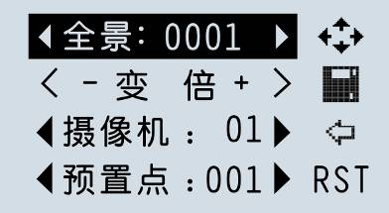

设置全景跟踪步骤：（以上图为例）

1. 在“单元：0001”选项里，右键选择“全景0001” 按 MENU确认。

注意：在选择全景时候，使用左右键来调节摄像机全景跟踪点，一个摄像机可设置4个全景点位，一个摄像机选择完后自动选择2号摄像机设置全景点。

2. 移动光标至 ，调节摄像机预定全景位置。

3. 移动光标至“变倍”右键可选“变焦”“光圈”“上下”“左右”，调节摄像机微调。

注意：“变倍”、“变焦”、“光圈”调节摄像机变倍、变焦、及光圈设置，“上下”、“左右”调节两个预置点位之间摄像机移动的速度。

1. 移动光标至“摄像机01”选择对应全景使用01号摄像机来跟踪视频。

注意：全景摄像机不可更改，在选择全景时候，在全景点位调整，摄像机号自动改变。

5. 移动光标至“预置点：001”选择一个预置点来保存摄像机的预置位。

6. 移动光标至 保存“全景0001”设置的预置点为“预置点0001”。

依次类推，设定好全部单元视频跟踪即可。

注意：设置预置点不可重复， 图标表示返回上一层菜单， 图标表示清空全部预置点位。

设置单元跟踪步骤：（以下图为例）

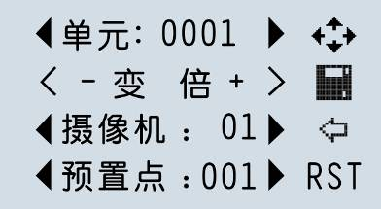

1、在“单元：0001”选项里，选择“单元0001” 按 MENU确认。

2、移动光标至 ，调节摄像机预定单元跟踪位置。

3、移动光标至“变倍”右键可选“变焦”“光圈”“上下”“左右”，用上下键调节摄像机微调。

注意：“变倍”、 “变焦”、“光圈”调节摄像机变倍、变焦、及光圈设置。“上下”“左右”调节两个预置点位之间摄像机移动的速度。

4、移动光标至“摄像机01”选择相应单元使用01号摄像机来跟踪视频。

5、移动光标至“预置点：001”选择一个预置点来保存摄像机的预置位。

6、移动光标至 保存“单元0001”设置的预置点为“预置点0001”。

依次类推，设定好全部单元视频跟踪即可。

注意：设置预置点不可重复， 图标表示返回上一层菜单，  图标表示清空全部预置点位。

**视频矩阵**：设置主机八路矩阵视频输出。如下图：

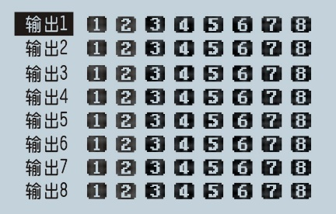

左边输出1~8代表视频输出端口；右边1~8代表主机接入的8路摄像机。

以上图为例，例如需求1号端口显示1~3号摄像机的视频信号显示，操作步骤如下：

1、移动光标至“输出1”按下 MENU确认键，移动光标至1~3选择，按 MENU确认，使图标为黑底色。移动光标至4~8按 MENU确认，使图标为空白底色。

2、移动光标至“保存”保存即可。

作用：端口1的视频输出可以显示1、2、3号摄像机的视频跟踪图像。有两种显示方法：

1) 当有设置单元是1、2、3号摄像机跟踪时，显示画面为最后视频跟踪单元画面。

2) 当1、2、3号摄像机都无视频跟踪单元时候，显示画面为三个摄像机全景切换，切换时间在“关MIC视频设置”里设置。

依次类推，设定好主机视频输出即可。

**关闭MIC视频设置**：设置摄像机对应的话筒开关后的相关设置。如下图：

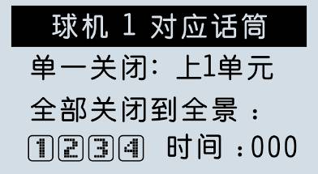 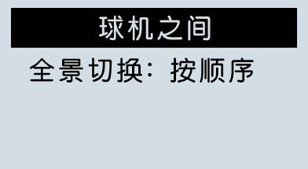

以上图为例：（预设摄像机1视频跟踪单元为1~5号，设置4个全景。）

“球机1对应话筒” 设置摄像机1号的对应话筒开关后的相关设置。

“单一关闭”设定摄像机1单元关闭后，摄像机的动作。

有三个选项：

“上一单元”：显示的画面为上一个单元

“无动作”：继续显示，摄像机无动作

“ID0001”：显示ID为0001的单元

“全部关闭到全景”设定全部单元关闭后摄像机全景的切换设置。

“1~4”代表摄像机1的1~4个全景点位。显示为黑色底，不显示为白底。

“时间”代表摄像机1的显示全景点相互切换时间，用秒来算。

“球机之间” 全景切换分为两大类别。

“按顺序”：按照端口选择摄像机的全景顺序。

“各独立”：按照摄像机顺序全景切换。

例如：

端口1设置了摄像机1、摄像机2、摄像机3三个摄像机输出，三个摄像机各自设置四个全景点位，分别时1a、1b、1c、1d、2a、2b、2c、2d、3a、3b、3c、3d、4a、4b、4c、4d。

“按顺序”：全景切换顺序是：1a、1b、1c、1d、2a、2b、2c、2d、3a、3b、3c、3d、4a、4b、4c、4d。依次循环。

“各独立”： 全景切换顺序是：1a、2a、3a、4a、1b、2b、3b、4b、1c、2c、3c、4c、1d、2d、3d、4d。依次循环。

#### 6.1.3.5 在会议主机上设置系统功能

按 MENU确认键进入系统主菜单，进入系统设定主界面，如下图：



此菜单包括：

**编号**：设定总人数，单元编号。

**线路检测**：检测系统连接的主机及单元数量。

注意：检测结果与会议主机实际连接单元数比较，数据吻合则说明系统连接正常，如比实际连接数少，则说明系统线路连接有故障，请及时检查线路等。

**身份设定**：设定执行主席单元权限。

注意：一个系统中默认只能启用一台执行主席，在ID栏中给出了系统中所有普通主席单元ID，选择指定执行主席的ID后，确认即可。

**屏幕设定**：设定主机显示的语言和LED屏的亮度及对比度，系统默认有中、英文，可定制更多语种。

如下图：

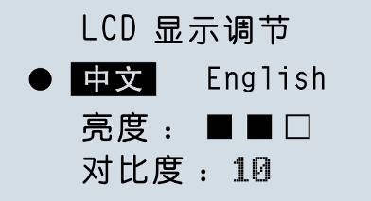

**MIC设置**：设置“MIC音量大小”的设置参数。

**其它设置**：设置是否启用IC卡签到功能，单元发言倒计时设置。如下图：

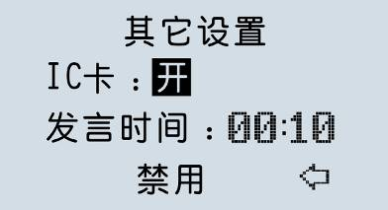

发言倒计时时作用在每台代表单元上的（除执行主席不受限制）在规定的时间后自动关闭会议单元。

**中控设置**：设置中控控制的波特率为9600，可以更改其它波特率。

**返回**：返回上一级菜单。

# 第七章 常见故障排除

|  |  |  |
| --- | --- | --- |
| **故障现象** | **可能原因** | **解决方法** |
| 打开主机电源开关无反应（即显示屏不亮） | 供电设备故障 | 排除 |
| 电源插头松动 | 插紧 |
| 交流保险管（F5A250V）烧坏 | 更换 |
| 会议主机不能自动编号 | 会议主机有编号功能，但需要为单元编号 | 会议主机有编号功能，需要手动按单元“MIC”键为每个单元指定ID |
| 主席单元可以开启，代表单元无法开启 | 启动了申请发言模式 | 最好更改设置“先入先出”工作模式 |
| 连接好摄像机，但无法控制 | 主机与摄像机的通讯协议、波特率不一致 | 重新设置会议主机与摄像机通讯协议、波特率。建议使用：协议为PELCO-D；波特率为9600 |
| 在会议主机面板上设置视频跟踪功能出现不联动 | 没有按照正确的步骤操作 | 在“操作选项”中设置  1. 确认选择需要设置的跟踪类型；  2. 移动光标至 ，确认后调整跟踪画面位址；  3. 移动光标至“变倍”选项，右键可选择“变焦”“光圈”“上下”“左右”确认后微调画面质量；  4. 移动光标至“摄像机01”确认后选择需要使用的摄像机编号；  5. 移动光标至“预置点0001”确认后选择本次设定的预置点位；  6. 移动光标至 ，保存本次设置 |
| 使用主机视频矩阵功能出问题 | 没有按照正确的步骤操作 | 在“视频矩阵”中设置  1. 选择视频输出通道（1~8）；  2. 右键移动光标，使用确认键选择对应的摄像机号是否输出到刚选择的端口（实体为选择，空体为不选）；  3. 移动光标至“保存”保存本次设置即可 |
| **备注：以上列举了些常见故障产生原因，以及解决方法，仅提供参考，如果遇到其他特殊故障，可以直接和经销商协商，请求给予技术支持。** | | |



版权所有，设计、功能及规格如有变更恕不另行通知 Version: 01